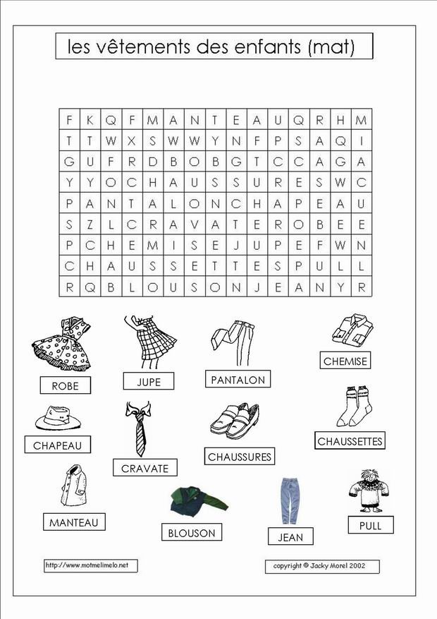
6199DIALOGUE 1; NIVEAU 1

- bonjour!
- bonjour!
- je peux vous aider?
- oui, je cherche un beau pull
- oui, d’accord, quelle couleur?
- j’aime le rose
- et quelle taille?
- je prends du XL, s’il vous plaît
- voilà un beau pull rose!
- oui, pas mal, c’est combien?
- c’est 15 euros
- d’accord, je prends le pull
- très bien, alors 15 euros s’il vous plaît
- voilà 15 euros
- merci beaucoup, au revoir et bonne journée
- au revoir, merci et pareillement
je veux juste regarder un peu | je cherche | je peux
aider | je prends | un pantalon
une chemise | beau/belle | une cravate
un chemisier | des chaussures | quelle taille
pareillement | bonne journée | la cabine
l’essayer | il est parfait | trop petit
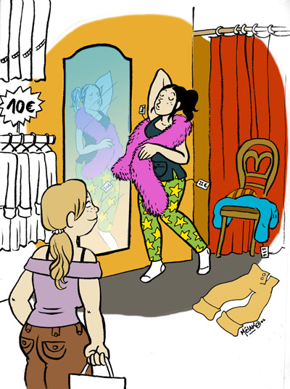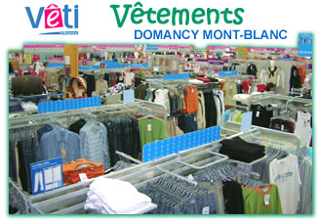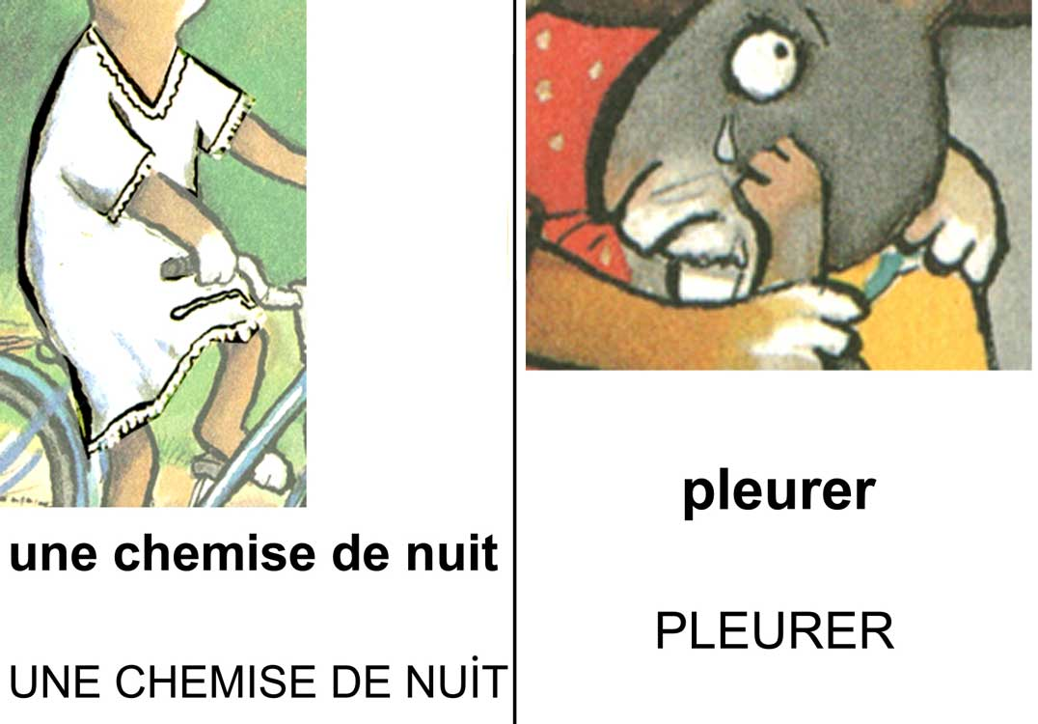
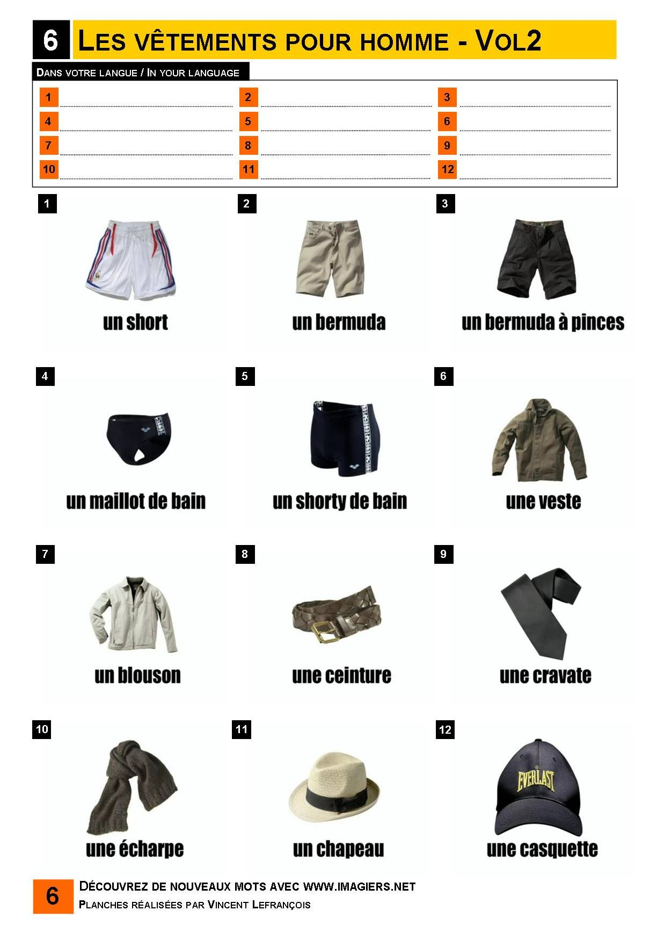
DIALOGUE 2; NIVEAU 1

- hejsan!
- hejsan!
- kan jag hjälpa er?
- ja, tack. Jag skulle vilja ha en skjorta
- ok, vilken storlek?
- L tack
- bra, och vilken färg önskar ni?
- jag gillar grönt
- se här en vacker grön skjorta!
- perfekt!
- det är en snygg skjorta
- vad kostar den?
- den kostar 14 euro
- ok, jag tar skjortan
- mycket bra, 14 euro tack
- varsågod och hej då
- hej då och ha en trevlig dag!
- tack det samma
jag är svensk | jag är
det är | jag tar
jag är inte | jag tar inte
jag är inte svensk | det är inte
46 | 57
63 | 70
72 | 77
82 | 89
91 | 94

